ΔΕΛΤΙΟ ΤΥΠΟΥ

Ο Δήμος Λοκρών προχώρησε επιτυχώς τον Ιούλιο του 2020 στην εγκατάσταση ασύρματου δικτύου με το Πρόγραμμα WIFI4EU, με ελεύθερη πρόσβαση για όλους τους πολίτες.

Ο Δήμος Λοκρών αποτελεί έναν από τους 2.000+ ευρωπαϊκούς Δήμους που έλαβαν το κουπόνι WIFI4EU και προχώρησανστην εγκατάσταση ασύρματου δικτύου σε δημοτικά διαμερίσματα με παροχή ελεύθερης πρόσβασης στο διαδίκτυο για όλους του πολίτες και τους επισκέπτες του Δήμου.

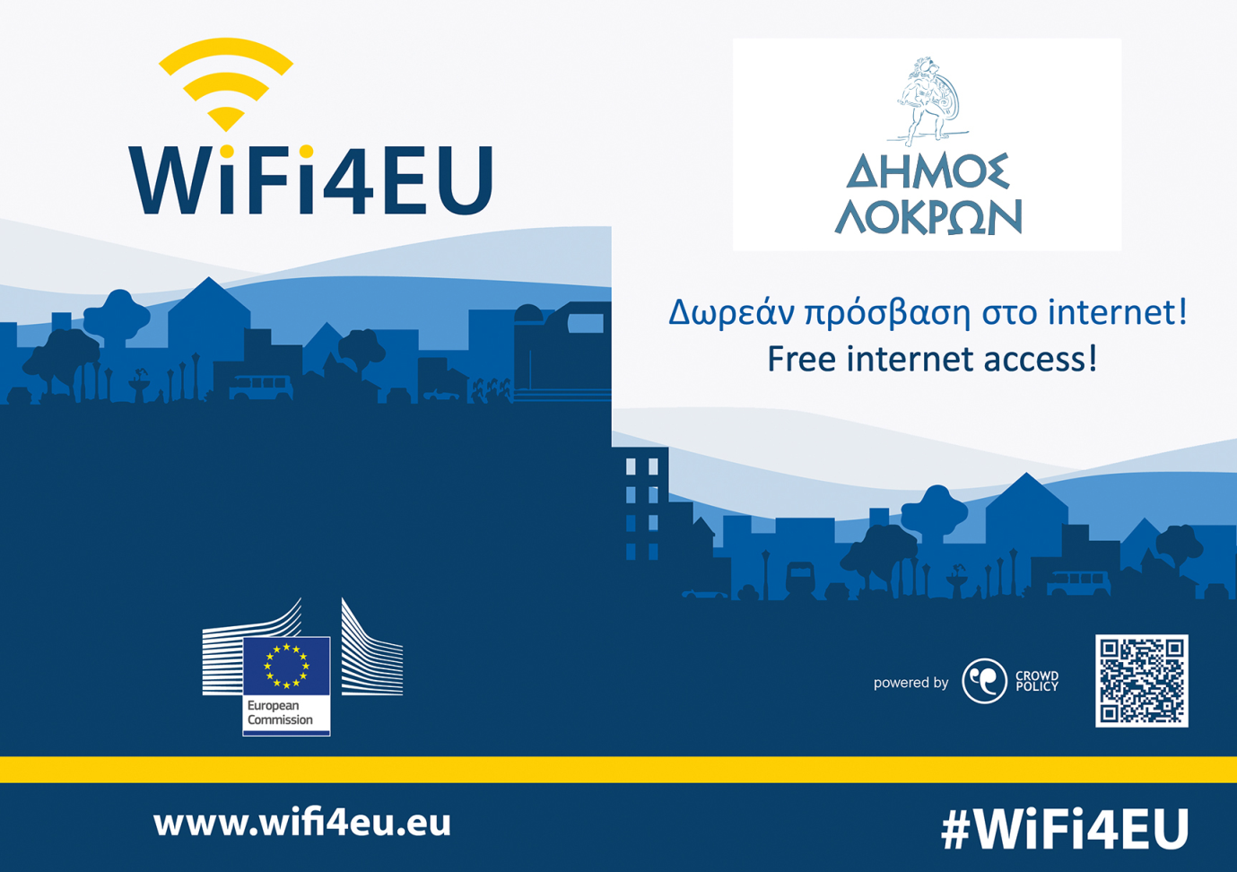
Τι είναι το WiFi4EU;

Η πρωτοβουλία WiFi4EU προωθεί την ελεύθερη πρόσβαση των πολιτών με συνδεσιμότητα Wi-Fi σε δημόσιους χώρους, όπως πάρκα, πλατείες, δημόσια κτίρια, βιβλιοθήκες, κέντρα υγείας και μουσεία σε Δήμους σε ολόκληρη την Ευρώπη, προάγοντας την ανάπτυξη του διαδικτύου.

Ο Δήμος Λοκρών σε συνεργασία με την εταιρεία καινοτομίας και τεχνολογίας Crowdpolicy, προχώρησε στην εγκατάσταση 10 ασύρματων σημείων σύνδεσης WIFI4EU στα ακόλουθα σημεία:

- Δημαρχείο Αταλάντης
- Δημοτικό Κατάστημα Αρκίτσας
- Ιατρείο Θεολόγου
- Δημοτικό Κατάστημα Καλαποδίου
- Δημοτικό Κατάστημα Κυρτώνης
- Δημοτικό Κατάστημα Λιβανατών
- Δημοτικό Κατάστημα Μαλεσίνας
- Δημοτικό Κατάστημα Μαρτίνου
- Δημοτικό Κατάστημα Μεγαπλατάνου
- Δημοτικό Κατάστημα Τραγάνας

O Δήμος Λοκρών, το επόμενο διάστημα θα προχωρήσει στην εγκατάσταση άλλων 20 σημείων ασύρματης πρόσβασης και θα συνεχίσει να παρέχει σε Δημότες και επισκέπτες, ελεύθερο δίκτυο και σύγχρονες ψηφιακές υπηρεσίες με στόχο την αναβάθμιση και ενίσχυση του ψηφιακού μετασχηματισμού και της τοπικής οικονομίας.

Δείτε εδώ τον χάρτη με τα σημεία πρόσβασης:
https://www.google.com/maps/d/u/0/edit?mid=1QigmfJbTaUKdSuy9xrGfzNR79PNbQjCw&ll=38.655702599747684%2C23.059192000000003&z=12

